

Changer les détails du travailleur auxiliaire
Gestionnaires et partenaires RH

Changement des détails du travailleur auxiliaire (responsable de l’initiation)
- Accédez à la tâche appelée Commencer le changement de poste
- Sélectionnez le travailleur, choisissez le modèle appelé Modifier les détails du travailleur auxiliaire, et cliquez sur Ok.

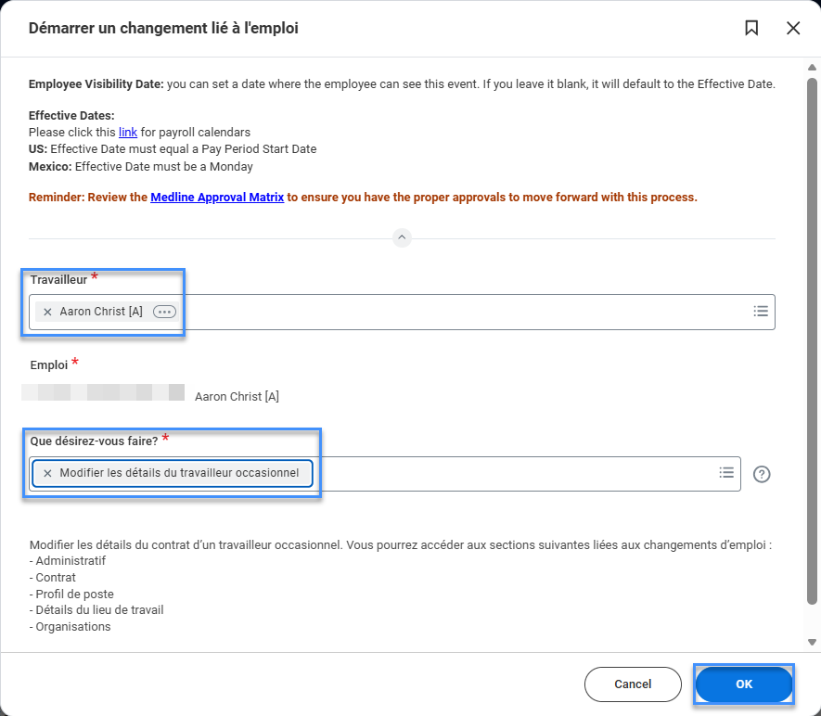
- Choisissez la date d'entrée en vigueur souhaitée.
- Entrez le nom du nouveau gestionnaire où il est écrit : « Dans quelle équipe cette personne va-t-elle passer? »
- Sélectionnez la case à cocher à côté de « La position de cette personne évolue-t-elle avec elle? »
- Cliquez sur Soumettre pour le diriger vers le responsable de la réception afin d'examen et d'approbation.
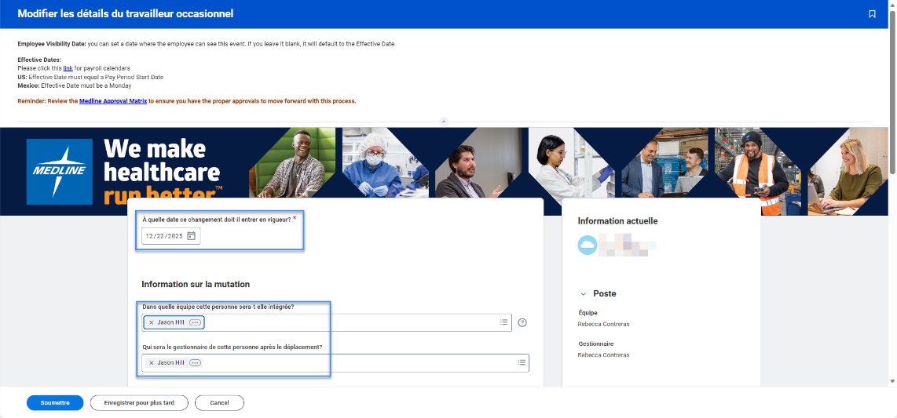
Changement de détails du travailleur auxiliaire (responsable de la réception)
- Ouvre la tâche pour le changement de données dans ta boîte de réception Mes tâches.
- Examinez le changement soumis par le responsable de l’initiation. Vous verrez une alerte « Attention requise » en haut du formulaire. Cliquez sur le bouton bleu « Modifier » pour entrer en mode édition.
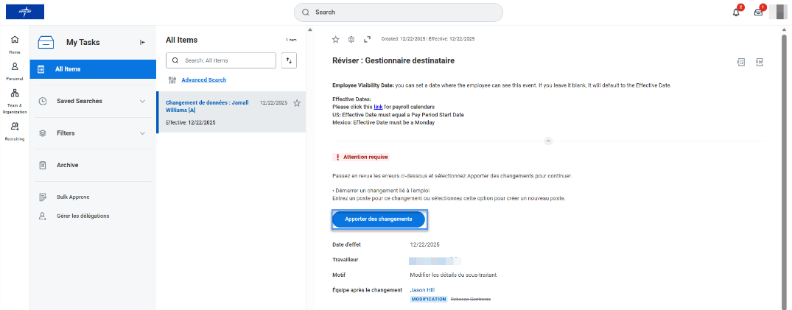

- Dans la section Poste, choisissez un poste ouvert pour l'employé transféré. Si un poste n'est pas disponible, vous pouvez cocher la case qui dit « Voulez-vous créer un nouveau poste? » Note: vous ne pourrez pas choisir un poste lié à une demande d'emploi ouverte.
- Modifier le type de travailleur auxiliaire, le lieu de travail, les heures hebdomadaires et le quart de travail prévus, ainsi que la date de fin du contrat si nécessaire. Cliquez sur Suivant.
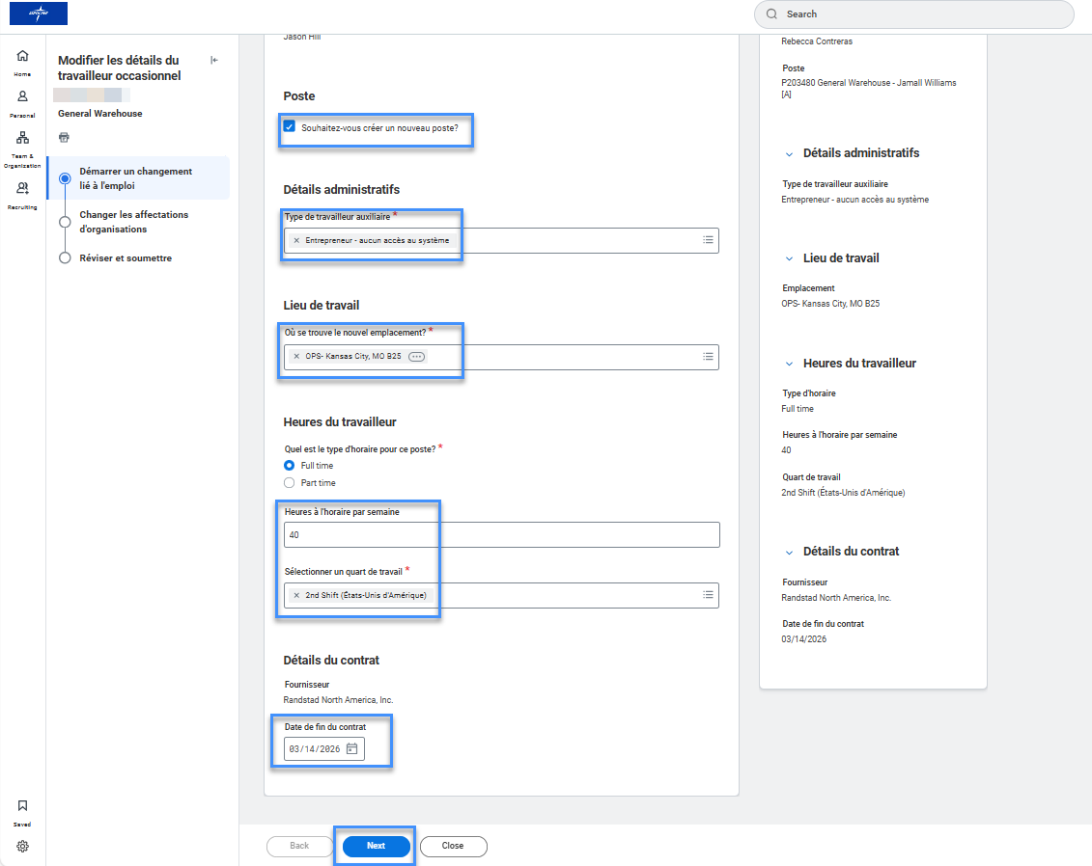
- Modifier l'entreprise, le centre de coûts, le département et d'autres organisations si nécessaire. Cliquez sur Suivant.
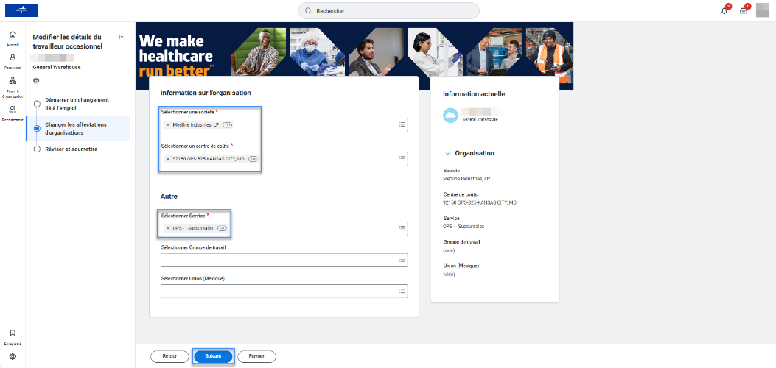
- Examinez les changements et cliquez sur Approuver pour diriger vers les RH pour une approbation supplémentaire.

Changer les détails du travailleur auxiliaire (partenaire RH)
- Accédez à la tâche Transférer dans votre boîte de réception Mes tâches et consultez les changements proposés. Si des modifications sont nécessaires, cliquez sur le bouton bleu « Modifier » en haut de la tâche pour entrer en mode édition.
- Vérifiez l'exactitude du changement et cliquez sur Approuver.

